Mata Kuliah : ETIKA PROFESI
PERTEMUAN # 7
Profesi di Bidang TI Sebagai Profesi
Untuk mengatakan apakah suatu pekerjaan termasuk profesi atau bukan, criteria pekerjaan tersebut harus diuji.
Sebagai contoh, pekerjaan sebagai staf operator computer ( sekedar mengoperasikan ), tidak masuk dalam golongan profesi jika untuk bekerja sebagai staf operator tersebut tidak membutuhkan latar belakang pendidikan tertentu.
Adapun seorang software engineer dapat dikatakan sebagai sebuah profesi karena seseorang yang bekerja sebagai software engineer haruslah berpengetahuan dan memiliki pengalaman kerja di bidangnya.
Julius Hermawan ( 2003 ), mencatat dua karakteristik yang dimiliki oleh software engineer sehingga pekerjaan tersebut layak disebut sebuah profesi, yaitu :
1. Kompetensi

Kompetensi yang dimaksud yaitu sifat yang selalu menuntut professional software engineer untuk memperdalam dan memperbaharui pengetahuan dan keterampilannya sesuai tuntutan profesinya.
2. Tanggung jawab pribadi

Yang dimaksud yaitu kesadaran untuk membebankan hasil pekerjaannya sebagai tanggung jawab pribadi.
Agar dapat melaksanakan tugas dan tanggung jawabnya secara baik dan benar, seorang software engineer perlu terus mengembangkan bidang ilmu dalam pengembangan perangkat lunak, seperti :
a. Bidang ilmu metodologi pengembangan perangkat lunak
b. Manajemen sumber daya
c. Mengelola kelompok kerja
d. Komunikasi

Pekerjaan di Bidang TI Standar Pemerintah
Mengingat pentingnya teknologi informasi bagi pembangunan bangsa maka pemearintah pun merasa perlu membuat standarisasi pekerjaan dibidang teknologi informasi bagi pegawainya.
Institusi pemerintah telah mulai melakukan klasifikasi pekerjaan dalam bidang teknologi informasi sejak tahun 1992.
Klasifikasi pekerjaan ini mungkin masih belum dapat mengakomodasi klasifikasi pekerjaan pada teknologi informasi secara umum. Terlebih kagi, deskripsi pekerjaan masih kurang jelas dalam membedakan setiap sel pekerjaan.
Pegawai Negri Sipil yang bekerja dibidang teknologi informasi, disebut pranata computer. Beberapa penjelasan tentang pranata computer sebagai berikut :
a. Pengangkatan Pejabat Pranata Komputer

Pengangkatan Pegawai Negri Sipil dalam jabatan Pranata Komputer ditetapkan oleh Mentri, Jaksa Agung, Pimpinan Kesekretariatan Lembaga Tertinggi / Tinngi Negara. Pimpinan Lembaga Pemerintah Nondepartemen dan Gubernur Kepala Daerah Tingkat 1.
b. Syarat-Syarat Jabatan Pranata Komputer

- Bekerja pada satuan organisasi instansi pemerintah dan bertugas pokok membuat, memelihara dan mengembangkan dan mengambangkan system dan atau program penelolahan dengan computer.
- Berijazah serendah-rendahnya Sarjana Muda / D3 atau yang sederajat.
- Memiliki pendidikan dan atau latihan dalam bidang computer dan pengalaman melakukan kegiatan di bidang computer.
- Memiliki pengetahuan dan atau pengalaman dalam bidang tertentu yang berhubungan dengan bidang computer.
- Setiap unsure penilaian pelaksanaan pekerjaan sekurang-kurangnya bernilai baik
c. Jenjang dan Pangkat Pranata Komputer

d. Pembebasan sementara Pranata Komputer

Untuk tetep berada pada jalur profesionalitasny, pemerintah juga menetapkan bahwa Pranata Komputer harus dapat mengumpulkan angka kredit minimal. Angka kredit minimal yang harus dikumpulkan adalah :
1. Asisten Pranata Komputer Madya sebanyak 20 angka kredit
2. Asisten Pranata Komputer sebanyak 20 angka kredit
3. Ajun Pranata Komputer Muda Sebanyak 20 angka kredit
4. Ajun Pranata Komputer Madya sebanyak 50 angka kredit
5. Ajun Pranata Komputer sebanyak 50 angka kredit
6. Ahli Pranata Komputer Pratama sebanyak 100 angka kredit
7. Ahli Pranata Komputer Muda sebanyak 100 angka kredit
8. Ahli Pranata Komputer Madya sebanyak 150 angka kredit
9. Ahli Pranata Komputer Utama Pratama sebanyak 150 angka kredit
10. Ahli Pranata Komputer Utama Muda sebanyak 150 angka kredit

e. Pemberhentian dari Jabatan Pranata Komputer Pejabat Pranata Komputer diberhentikan dari jabatannya, apabila Pejabat Pranata Komputer yang telah bebaskan sementara dari jabatannya tidak dapat mengumpulkan angka kredit yang dipersyaratkan dalam waktu 3 tahun setelah pembebasan sementara.

Selain itu, Pejabat Pranata Komputer juga dapat diberhentikan dari jabatannya, apabila Pejabat Pranata Komputer dijatuhi hukuman disiplin Pegawai Negri Sipil berdasarkan peraturan Pemerintah No.30 tahun 1980 dengan tingkat hukuman disiplin berat yang telah mempunyai kekuatan hokum yang tetap.

Standarisasi Profesi TI Menurut SRIG-PS SEARCC
Adalah jenis pengelompokan lain untuk pekerja di kalangan teknologi informasi. Yang sering digunakan adalah pengklasifikasian standarisasi profesi di bidang teknologi informasi menurut SRIG-PS SEARCC.
SEARCC ( South Asia Regional Computer Confideration ) merupakan suatu forumatau badan yang beranggotakan himpunan professional IT ( Information Technology-Teknologi Informasi ) yang terdiri dari 13 negara. SEARCC dibentuk pada Februari 1978, di Singapura oleh 6 ikatan computer dari Negara-negara tetangga seperti Hongkong, Indonesia Malaysia, Filipina, Singapura dan Thailand.
Indonesia sebagai anggota SEARCC telah aktif turu serta dalam berbagai kegiatan yang dilaksanakan oleh SEARCC. Salah satunya adalah SRIG-PS ( Special Regional Interest Group on Professional Standarisation ) yang mencoba merumuskan standarisasi pekerjaan dalam dunia teknologi informasi.
Model SEARCC untuk pembagian jobdalam lingkungan TI merupakan model 2 dimensi yang mempertimbangkan jenis pekerjaan dan tingkat keahlian ataupun tingkat pengetahuan yang dibutuhkan.

Beberapa kriteria menjadi pertimbangan dalam mengembangkan klasifikasi job ini, yaitu:
a. Cross Country, cross-enterprise applicability

Ini berarti bahwa job yang diidentifikasi tersebut harus relevan dengan kondisi region dan setiap Negara pada region tersebut,serta memiliki kesamaan pemahaman atas setiap fungsi pekerjaan.
b. Function Oriented bukan tittle oriented

Klasifikasi pekerjaan berorientasi pada fungsi, yang berarti bahwa gelar atau title yang diberikan dapat saja berbeda, tapi yang penting fungsi yang diberikan pada pekerjaan tersebut sama. Gelar atau title dapat berbeda pada Negara yang berbeda.
c. Testable / certificable

Klasifikasi pekerjaan harus bersifat testable, yaitu bahwa fungsi yang didefinisikan dapat diukur / diuji.
d. Applicable

Fungsi yang didefinisikan harus dapat diterakan pada region masing-masing.

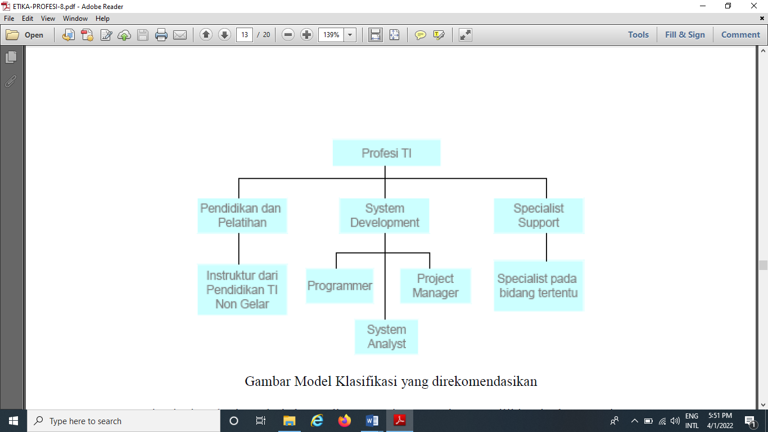

Setiap jenis pekerjaan dari skema di atas masing – masing memiliki 3 tingkatan, yaitu:
1. Supervised ( terbimbing )

Tingkatan awal dengan 0-2 tahun pengalaman, membutukan pengawasan dan petunjuk dalam pelaksanaan tugasnya.
2. Moderately supervised ( madya )

Tugas kecil dapat dikerjakan oleh mereka, tetapi tetap membutuhkan bimbingan untuk tugas yang lebih besar, 3-5 tahun pengalaman.
3. Independent / Managing ( mandiri )

Memulai tugas, tidak membutuhkan bimbingan dalam pelaksanaan tugas.
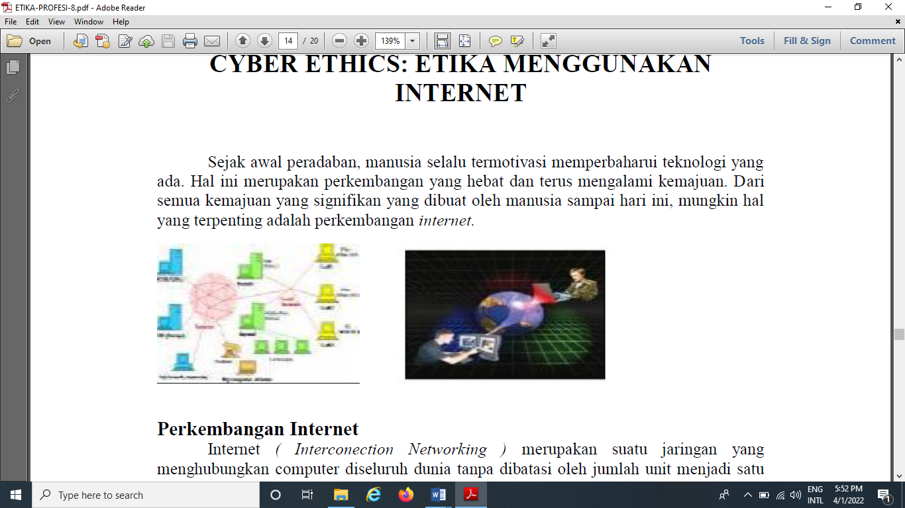

Perkembangan Internet
Internet ( Interconection Networking ) merupakan suatu jaringan yang menghubungkan computer diseluruh dunia tanpa dibatasi oleh jumlah unit menjadi satu jaringan yang bisa saling mengakses. Dengan internet tersebut, satu computer dapat berkomunikasi secara langsung dengan computer lain diberbagai belahan dunia.
Alasan mengapa era ini memberikan dampak yang cukup signifikan bagi berbagai aspek kehidupan.
a. Informasi pada internet bisa diakses 24 jam dalam sehari
b. Biaya murah dan bahan gratis
c. Kemudahan akses informasi dan melakukan transaksi
d. Kemudahan membangun relasi dengan pelanggan
e. Materi dapat di up-date dengan mudah
f. Pengguna internet telah merambah ke segala penjuru

Karakteristik Dunia Maya
Internet identik dengan cyberspace atau dunia maya. Dysson (1994) cyberscape merupakan suatu ekosistem bioelektronik di semua tempat yang memiliki telepon, kabel coaxial, fiber optic atau elektomagnetik waves. Hal ini berarti bahwa tidak ada yang tahu pasti seberapa luas internet secara fisik.
Karakteristik dunia maya ( Dysson : 1994 ) sebagai berikut :
Karakteristik dunia maya ( Dysson : 1994 ) sebagai berikut :

a. Beroperasi secara virtual / maya
b. Dunia cyber selalu berubah dengan cepat
c. Dunia maya tidak mengenal batas-batas territorial
d. Orang-orang yang hidup dalam dunia maya tersebut dapat melaksanakan aktivitas tanpa harus menunjukkan identitasnya
e. Informasi di dalamnya bersifat public

Pentingnya Etika di Dunia Maya
adirnya internet dalam kehidupan manusia telah membentuk komunitas masyarakat tersendiri. Surat menyurat yang dulu dilakukan secara tradisional (merpati pos atau kantor pos) sekarang bisa dilakukan hanya dengan duduk dan mengetik surat tersebut di depan computer.
Beberapa alasan mengenai pentingnya etika dalam dunia maya adalah sebagai berikut:
a. Bahwa pengguna internet berasal dari berbagai negara yang mungkin memiliki budaya, bahasa dan adat istiadat yang berbeda-beda.
b. Pengguna internet merupakan orang-orang yang hidup dalam dunia anonymouse, yang tidak mengharuskan pernyataan identitas asli dalam berinteraksi.
c. Berbagai macam fasilitas yang diberikan dalam internet memungkinkan seseorang untuk bertindak etis seperti misalnya ada juga penghuni yang suka iseng dengan melakukan hal-hal yang tidak seharusnya dilakukan.
d. Harus diperhatikan bahwa pengguna internet akan selalu bertambah setiap saat dan memungkinkan masuknya “penghuni” baru didunia maya tersebut.

Netiket : Contoh Etika Berinternet
Netiket atau Nettiquette, adalah etika dalam berkomunikasi menggunakan internet.
a. Netiket pada one to one communications

Yang dimaksud dengan one to one communications adalah kondisi dimana komunikasi terjadi antarindividu “face to face” dalam sebuah dialog.
b. Netiket pada one to many communications

Konsep komunikasi one to meny communications adalah bahwa satu orang bisa berkomunikasi kepada beberapa orang sekaligus. Hal itu seperti yang terjadi pada mailing list dan net news.

Information services
Pada perkembangan internet, diberikan fasilitas dan berbagai layanan baru yang disebut layanan informasi (information service). Berbagai jenis layanan ini antara lain seperti Gropher, Wais, Word Wide Web (WWW), Multi-User Dimensions (MUDs), Multi-User Dimensions which are object Oriented (MOOs)
Pelanggaran Etika
Seperti halnya etika dalam kehidupan bermasyarakat, sanksi yang diperoleh terhadap suatu pelanggaran adalah sanksi social. Sanksi social bisa saja berupa teguran atau bahkan dikucilkan dari kehidupan bermasyarakat.
Demikian juga dengan pelanggaran etika berinternet. Sanksi yang akan diterima jika melanggar etika atau norma-norma yang berlaku adalah dikucilkan dari kehidupan berkomunikasi berinternet.
Lanjut pertemuan ke 9 …
CYBER CRIME : MODUS, PENYEBAB DAN PENANGGULANGANNYA

